Лабораторна работа №1

**Тема:** Задачі, які приводять до джерел теорії графів.

**Цель:** опрацювати методи аналізу графів за степенню вершин, ізоморфізму графів та розвязати задачу чотирьох фарб .

Теоретичні відомості 1

Пробле́ма чотирьо́х фарб 3

Ізоморфізм графів 4

Завдання до лабораторної роботи ( 5 задач). 5

## Теоретичні відомості

У цьому розділі курсу ми розглядаємо поняття графа. Останнім часом теорія графів стала простим, доступним і могутнім засобом рішення питань, що відносяться до широкого круга проблем. Це проблеми проектування інтегральних схем і схем управління, дослідження автоматів, логічних ланцюгів, блок-схем програм, економіки і статистики, хімії і біології, теорії розкладів і дискретної оптимізації.

Перші задачі теорії графів були зв'язані з рішенням математичних розважальних задач і головоломок, наприклад:

* ***задача про кенігсбергзькі мости*** (задача Ейлера), розвиток якої привело до циклу задач про обходи графів;
* ***задачі про перевезення***, рішення яких привело до створення ефективних методів рішення ***транспортних задач*** тощо;
* ***задача чотирьох фарб*** привела до появи деяких досліджень графів, що мають теоретичне і прикладне значення.

Багато результатів середини 19 століття, що відносяться до теорії графів, були отримані при рішенні практичних проблем.

* Г. Кірхгоф при складанні ***повної системи рівнянь для струмів і напруг у електричній схемі*** запропонував, власне кажучи, зображати таку схему графом і знаходити в ньому дерева, за допомогою яких вигляділяються лінійно незалежні системи контурів.
* А. Келі, виходячи зі задач підрахунку числа ізомерів граничних вуглеводнів, прийшов до задач ***перерахування і підрахунку дерев, що володіють заданими*** ***властивостями*.**

У 20 столітті задачі, зв'язані з графами, почали виникати не тільки у фізиці, електротехніці, хімії, біології, економіці, соціології тощо, але й усередині математики, у таких її розділах, як алгебра, топологія, теорія імовірностей, теорія чисел тощо. Методи цих розділів дискретного аналізу стали успішно використовуватися для рішення задач теорії графів.

Поряд із терміном *граф* на початку 20 століття вживалися як синоніми й інші терміни, наприклад, *карта, комплекс, діаграма, мережа, лабіринт*.

**Означення.** Нехай  – деяка непорожня скінчена множина, а  – множина всіх двохелементних підмножин (невпорядкованих пар різних елементів) множини . ***Графом*** (***неорієнтованим графом***)  називається пара множин , де  довільна підмножина множини  (). Позначається . При цьому елементи множини  називаються ***вершинами*** графа , а елементи множини - ***ребрами*** графа . Відповідно  називається ***множиною вершин*** і  ***множиною ребер*** графа .

Пара вершин може бути з’єднана двома, або більше ребрами, такі ребра називають ***кратними***. Кожен граф можна представити в евклидовому просторі множиною точок, які відповідають вершинам, які з’єднані лініями, які відповідають ребрам – таке представлення називається ***укладкою*** графа.

***Степень вершини*** графа – це число ребер, які інцидентні даній вершині, причому петлі враховуються двічі. Позначається степень вершини  через  або .

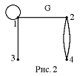

*Приклад.* ; ;



*deg(1)=3; deg(2)=3;*

*deg(3)=1; deg(4)=2.*

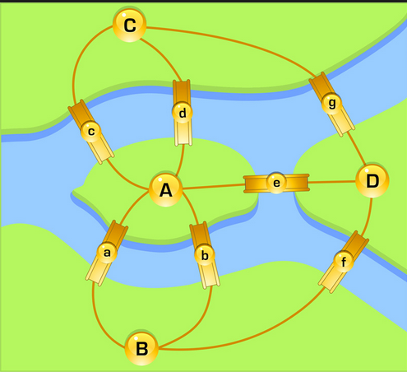**Ейлеровим** називається цикл, що проходить по кожному ребру графа рівно один раз. Граф, що має ейлерів цикл, теж називатимемо ейлеровим.

Критерій ейлеровості графа: Зв'язний граф є ейлеровим тоді і тільки тоді, коли ступені всіх його вершин - парні числа.

**Зв'язний граф без циклів називається деревом**

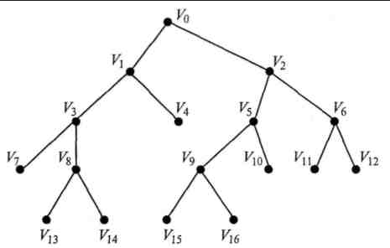Дерева особливо часто виникають на практиці при зображенні різних ієрархій. Дерева - дуже зручний інструмент представлення інформації самого різного вигляду. Дерева відрізняються від простих графів тим, що при обході дерева неможливі цикли. Це робить графи дуже зручною формою організації даних для різних алгоритмів. Таким чином, поняття дерева активно використовується в інформатиці та програмуванні.

Граф без циклів називається лісом. Вершини ступеня 1 в дереві називаються листям.

## Пробле́ма чотирьо́х фарб

Пробле́ма чотирьо́х фарб — математична задача, запропонована Френсісом Гутрі (англ.) в 1852 році.

Питання: з'ясувати, чи можна будь-яку карту розфарбувати чотирма фарбами так, щоб будь-які дві області, що мають загальну ділянку кордону, були розфарбовані в різні кольори.

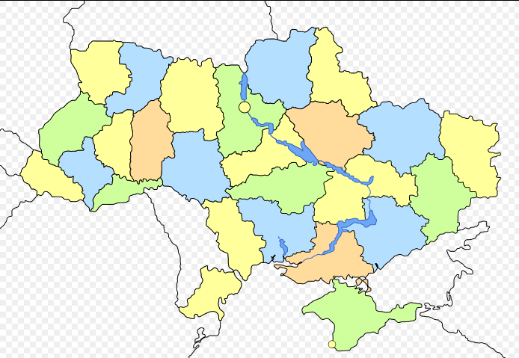Інакше кажучи, що хроматичне число плоского графа не перевершує 4.

**Найвідоміші спроби доведення:**

Альфред Кемп запропонував доказ в 1879, його спростували в 1880, на основі його ідей вдалося довести, що будь-яку карту можна розфарбувати в 5 кольорів.

Пітер Тет запропонував інший доказ в 1880, його спростували в 1891.

К. Аппель і В. Хакен довели в 1976р., що так можна розфарбувати будь-яку карту. Це була перша велика математична теорема, для доказу якої був застосований комп'ютер. Незважаючи на наступні спрощення, доказ практично неможливо перевірити, не використовуючи комп'ютер. Тому деякі математики поставилися до цього доказу з недовірою, що пояснювалося не тільки використанням комп'ютера, але і громіздкістю опису алгоритму першого доказів (741 сторінка), згодом були запропоновані компактніші алгоритми та скоригована низка помилок. Проблема чотирьох фарб є одним з найвідоміших прецедентів некласичного доказу в сучасній математиці.

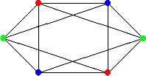**Розфарбовуванням графа** G = (V, E) називається відображення φ*:V*→N. Розфарбовування називається правильним, якщо фарби будь-яких двох суміжних вершин різні. Хроматичним числом графа називається мінімальна кількість фарб, необхідна для правильного розфарбовування графа.

Для плоских графів існує знаменита проблема чотирьох фарб. Вона полягає в тому, щоб довести (або спростувати) твердження, що хроматичне число будь-якого плоского графа не перевершує 4. Дана проблема була позитивно розв'язана всього кілька років тому з використанням комп'ютерного аналізу різних варіантів.

## Ізоморфізм графів

Графи G1=(V1,E1) і G2=(V2,E2) називаються ізоморфними, якщо існує таке взаємно однозначне відображення ϕ множини вершин V1 на множину вершин V2, що ребро (v,w)∈E1 тоді і тільки тоді, коли ребро (ϕ(v),ϕ(w))∈E2.

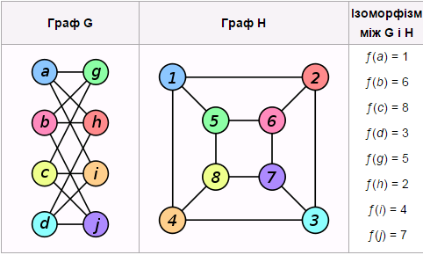

Ізоморфізм графів G і H це бієкція між множинами вершин G і H.

Відображення F: V(G) → V(H) таке, що будь-які дві вершини u і v графа G суміжні тоді і тільки тоді, коли ƒ(u) і ƒ(v) суміжні в H.

Відображення ϕ називається ізоморфним відображенням або ізоморфізмом графа G1 на граф G2. Таким чином, ізоморфні графи відрізняються фактично лише ідентифікаторами (іменами) своїх вершин. З точки зору теорії графів ця відмінність не є суттєвою, тому звичайно ізоморфні графи ототожнюють і, зображаючи графи у вигляді діаграм, або зовсім не ідентифікують їхні вершини, або нумерують вершини натуральними числами.

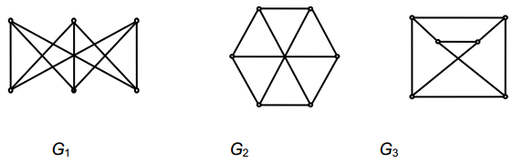

Пропонуємо переконатись, що графи G1, G2, G3 ізоморфні між собою, а графи H1, H2 − не є ізоморфними.

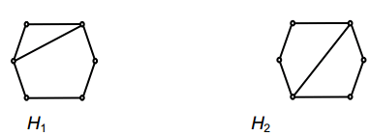

## Завдання до лабораторної роботи ( 5 задач).

В папці з лабораторною роботою знаходяться 3 файли:

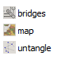

1. Для ознайомлення із суміжністтю вершин, ребер, інцедентністю в графі та степенями вершин запустіть перший файл: bridges.
   1. Переведіть з 7 вершин в режим 10 вершин. Вкладка Type.
   2. Потрібно звязати вказані вершини кількісттю ребер вказаних цифрою всередині.

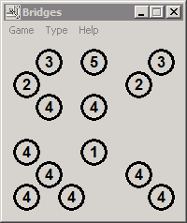

* 1. Для проведення ребра вказати послідовно вершини.

У випадку помилок вони підсвічуються червоним коліром.

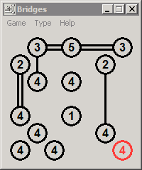 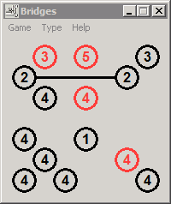

* 1. Результат виконання

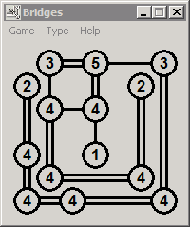

* 1. До звіту вставити скріншоти початку і результату.

1. Для імітації задачі чотирьох фарб запустіть файл: map.
   1. Виберайте складність нормал(середню). Області зафорбовані на початку колір не змінюють.

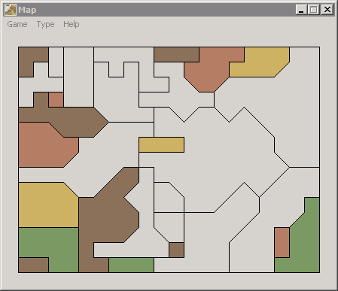

* 1. Для перетягування коліру наведіть на область цього коліру і перетягніть в потрібну область. У випадку помилки буде позначена конфліктна границя.

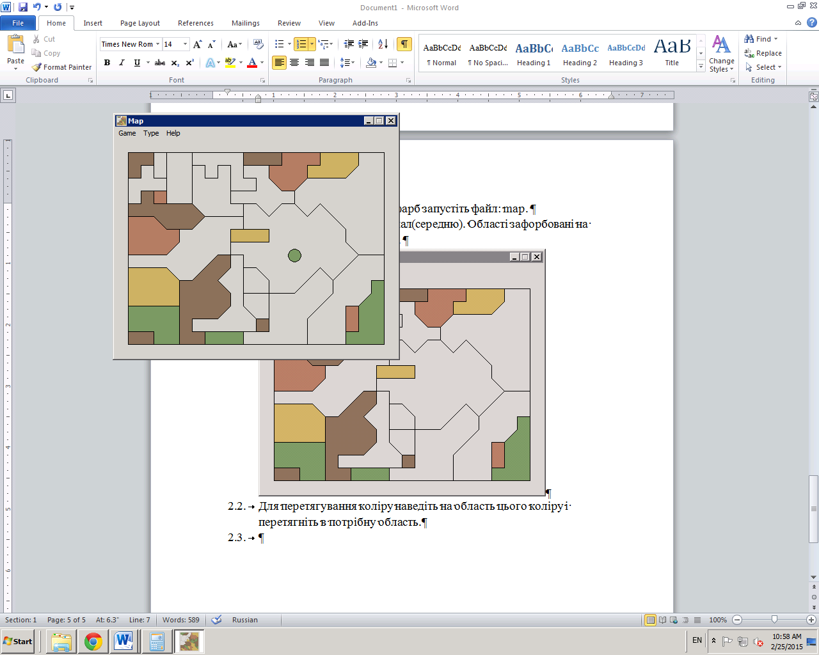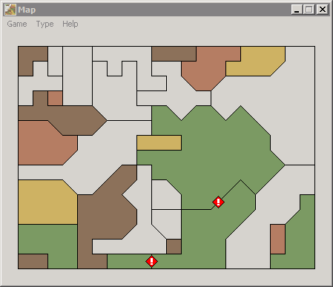

* 1. Памятайте! Чотирьох кольорів достатньо!!!

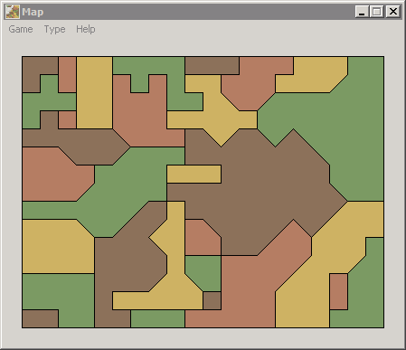

* 1. До звіту вставити скріншоти початку і результату.

1. Для ізоморфності графів використовують представлення графа у вигляді, коли його ребра не перетинаються. Запустіть файл: untangle.
   1. Переведіть з 10 вершин в режим 15 вершин. Вкладка Type.

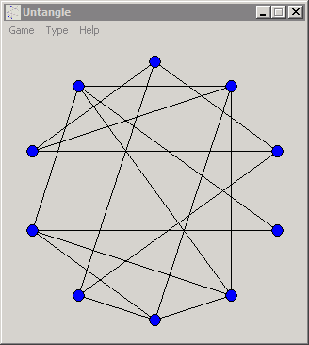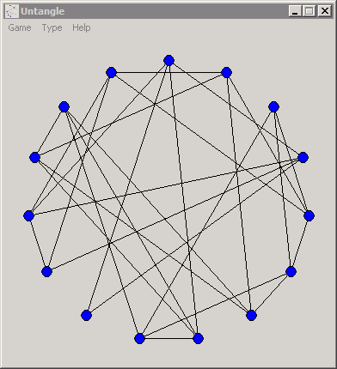

* 1. Переміщуючи вершин зверніть увагу що їх суміжність не змінюється, змінюється ії положення (координати), довжини ребер, але не суміжність! Коліром вказують помилкові розташування.

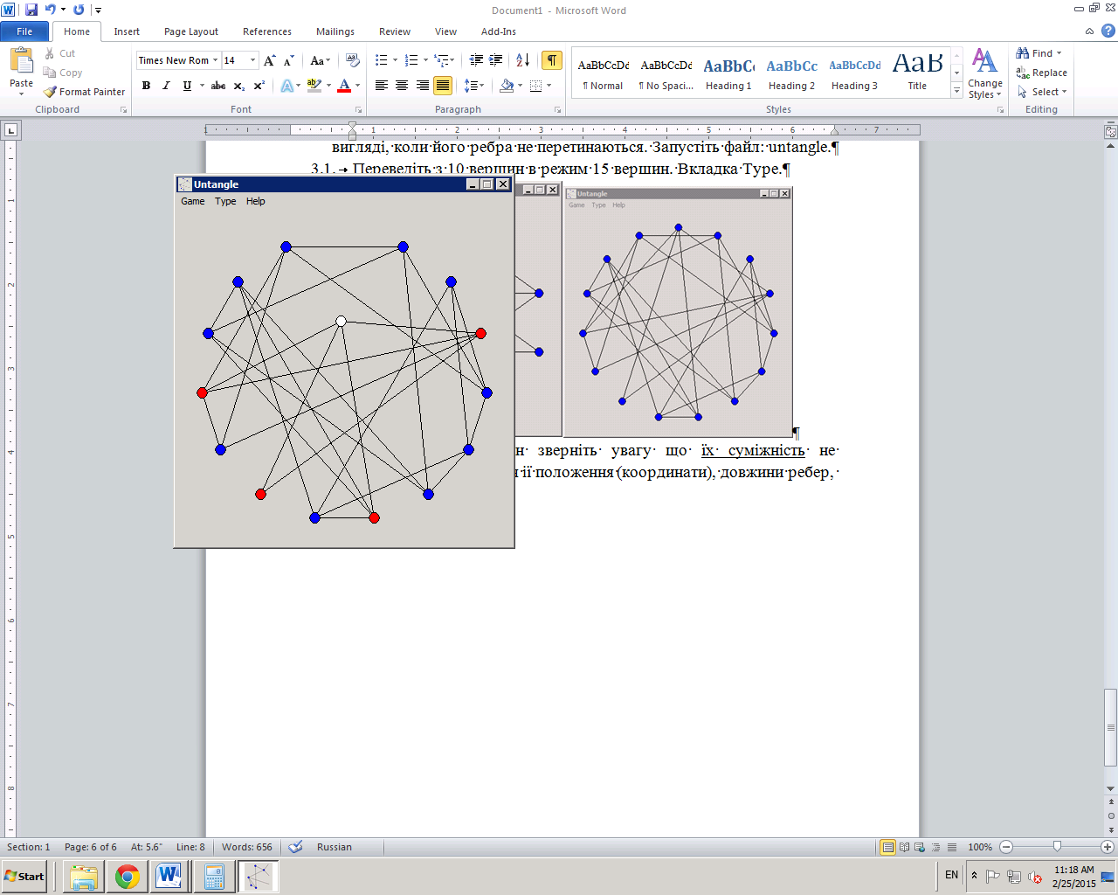

* 1. В результаті маємо граф де щодні з ребер не перетинаються

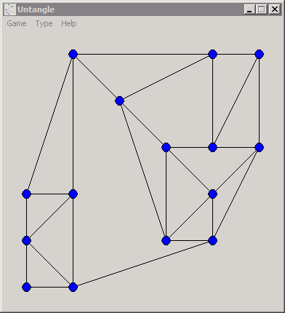або 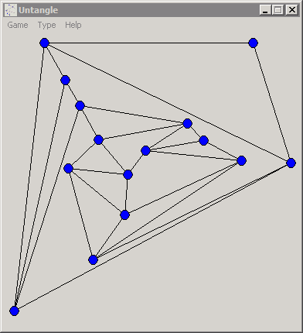

* 1. До звіту вставити скріншоти початку і результату.

1. Ейлерові графи.
   1. На малюнку дано план підземелля, в одній з кімнат якого прихований ключ потрібний вам. Для відшукання ключа досить увійти в одну з крайніх кімнат підземелля, пройти через всі двері, причому в точності по одному разу через кожну. Ключ схований за тими дверима, яка буде пройдена останньої.

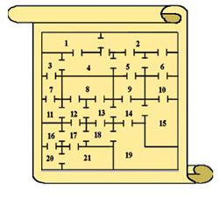 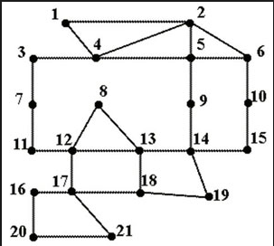

Вкажіть номер кімнати, в якій захований ключ.

1. Бінарні дерева
   1. Бінарне дерево в першу чергу може бути представлене за допомогою зв’язаної структури даних, в якій кожний вузол є об’єктом. Ключі у бінарному дереві пошуку зберігаються таким чином, щоб в будь-який момент задовольняти наступній умові бінарного дерева пошуку: якщо x – вузол бінарного дерева пошуку, а вузол y знаходиться у лівому піддереві x, то *key[y] ≤ key[x];* якщо y знаходиться у правому піддереві x, то *key[y] >key[x]*.

Бінарне дерево [5, 3, 5, 2, 7, 8] представлене на рис.а) ключ кореня дорівнює 5, ключі 2, 3 та 5, які не більші значення ключа в корені, знаходяться в його лівому піддереві, а ключі 7 та 8, які не менші кореня, – в правому піддереві. Та сама властивість виконується й для кожного внутрішнього вузла дерева.

На рис.б) показане дерево з тими самим вузлами [2, 3, 5, 5, 7, 8] які більш впорядковані та яке менш ефективне в роботі, адже його висота дорівнює 4, на відміну від дерева на рис. а), висота якого дорівнює 2.

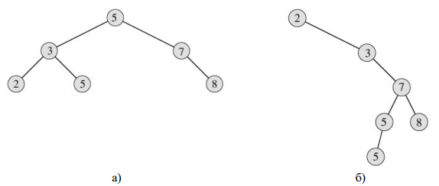

Побудуйте дерево [ n+3, n, n+6, n+9, n+5, n+8, n+2, n+1, n], де n – аккаунт.

1. Кінець роботи.